

UNIVERSIDAD AUTÓNOMA DEL ESTADO DE MÉXICO
FACULTAD DE ECONOMÍA

Licenciatura
Relaciones Económicas Internacionales

Unidad de Aprendizaje
“Planeación y Alianzas Estrategias”
Clave L43143
8 Créditos

Problemario:
“Reforzamiento: Planeación y Alianzas Estratégicas”

Por

Dra. en C. Edu. Susana Ruiz Valdés

Agosto de 2015.

Índice

Presentación | ………………………………… | 3
Preguntas | ………………………………… | 4
Preguntas y Respuestas  Naturaleza de la planeación estratégica  Administración por objetivos  Sistemas de alianzas estratégicas  Instrumentación de programas estratégicos  Técnicas del joint venture | …………………………………  …………………………………  …………………………………  ………………………………… | 6  26  33  49  58
Recomendaciones | ………………………………… | 67
Bibliografía | ………………………………… | 68

Presentación

La elaboración del material impreso tiene como fin el que los alumnos de la licenciatura en relaciones económicas internacionales, específicamente quienes cursan la Unidad de Aprendizaje (UA): Planeación y Alianzas Estratégicas cuenten con un material didáctico (problemario), el cual les ayude para reforzar y fortalecer sus conocimientos de las cinco unidades contenidas en la UA.

El documento presenta una sección de preguntas y una segunda de respuestas, las cuales son detallasdas para la comprensión el estudiante, señalando los elementos principales de los temas más específicos y tracendentales que incorpora el temario.

Preguntas

- ¿Define empresa?.
- Define administración?.
- Menciona y describe las caracteristicas de la administración
- Menciona: cuáles son los recursos empresariales?.
- Define proceso administrativo.
- Menciona los puntos escenciales e importantes de cada una de las 4 fases del proceso administrativo.
- Explica la etapa de planeación del proceso administrativo.
- Explica la etapa de organización del proceso administrativo.
- Explica la etapa de dirección del proceso administrativo.
- Explica la etapa de control del proceso administrativo.
- Explica los principios de la planeación.
- Actividades importantes de la planeación.
- Es el objeto principal de la planeación.
- La planeación implica contar con los elementos siguientes:
- Menciona los beneficios de la planeación.
- Componentes de las planeación.
- Define organizaciones.
- Describe los tipos de organizaciones que existen.
- Son fines de las empresas.
- Caracteristicas de las empresas.
- Las empresas son sistemas abiertos, expliaca la respuesta?.
- Define teoría de sistemas.
- Describe los principios generales de la teoría de sistemas.
- Describe administración por objetivos.
- Son las caracteristicas de la administración por objetivos.
- Describe los elementos de la adminidtración por objetivos.
- Describe las jerarquias de los objetivos y sus criterios para selecionarlos.
- Menciona las herramientas con las que trabaja la dirección y describe cada una de ellas.
- Describe el proceso necesario para que se lleve a cabo el proceso de la comunicación.
- Menciona y describe la clasificación de la comunicación organizacional.
- Cuáles son las implicaciones y la importancia del liderazgo.
- Menciona las diferencias entre jefe y líder.
- A través de un esquema stablece el proceso de la toma de decisiones.
- Describe los tipos de toma de decisiones.
- Son las Teoría de la jerarquía de las necesidades de Abraham Maslow.
- Son los elementos que influyen en la motivación laboral.
- Define planeación estratégica.
- Define misión y visión empresarial.
- ¿Cómo se formula una misión?
- Componentes de la visión.
- Beneficios de la planeación estratégica.
- Establece el modelo de la planeación estratégica.
- Se define como el control de gestión.
- Define control operacional.
- Es definida como la planeación operacional.
- Importancia y principios de la paneación operacional.
- Define alianza estratégica.
- Conepto de Joint Venture.
- Clausulas y principales problemas detectados de una Joint Venture.
- Proceso a seguir en el desarrollo de Joint Venture.
- Información que deben de poseer ambas parted de los que realizan Joint Venture.

UNIDAD I: Naturaleza de la planeación estratégica.

- ¿Define empresa?.

Es la más común y constante actividad organizada por el ser humano, la cual, involucra un conjunto de trabajo diario, labor común, esfuerzo personal o colectivo e inversiones para lograr un fin determinado.

- Ricardo Romero, autor del libro "Marketing", define la empresa como "el organismo formado por personas, bienes materiales, aspiraciones y realizaciones comunes para dar satisfacciones a su clientela".

- Julio García y Cristobal Casanueva, autores del libro "Prácticas de la Gestión Empresarial", definen la empresa como una "entidad que mediante la organización de elementos humanos, materiales, técnicos y financieros proporciona bienes o servicios a cambio de un precio que le permite la reposición de los recursos empleados y la consecución de unos objetivos determinados".

Es una entidad conformada básicamente por personas, aspiraciones, realizaciones, bienes materiales y capacidades técnicas y financieras; todo lo cual, le permite dedicarse a la producción y transformación de productos y/o la prestación de servicios para satisfacer necesidades y deseos existentes en la sociedad, con la finalidad de obtener una utilidad o beneficio.

- Define administración?.

La administración puede ser entendida como la disciplina que se encarga de realizar una gestión de los recursos (ya sean materiales o humanos) en base a criterios científicos y orientada a satisfacer un objetivo concreto.

La palabra administración viene del latín ad (hacia, dirección, tendencia) y minister (subordinación u obediencia), y significa aquel que realiza una función bajo el mando de otro, es decir, aquel que presta un servicio a otro. Sin embargo, en la actualidad, la palabra administración tiene un significado distinto y mucho más complejo porque incluye (dependiendo de la definición) términos como "proceso", "recursos", "logro de objetivos", "eficiencia", "eficacia", entre otros, que han cambiado radicalmente su significado original. Además, entender éste término se ha vuelto más dificultoso por las diversas definiciones existentes hoy en día, las cuales, varían según la escuela administrativa y el autor.
Imagen recuperada: https://www.google.com.mx/search

- Menciona y describe las caracteristicas de la administración

- Universalidad. Existe en cualquier grupo social y es susceptible de aplicarse lo mismo en una empresa industrial que: en el ejército, en un hospital, en un evento deportivo, etc.
- Valor instrumental. Dado que su finalidad es eminentemente práctica, la administración resulta ser un medio para lograr un fin y no un fin en sí misma: mediante ésta se busca obtener determinados resultados.
- Unidad temporal. Aunque para fines didácticos se distingan diversas fases y etapas en el proceso administrativo, esto no significa que existan aisladamente. La administración es un proceso dinámico en el que todas sus partes existen simultáneamente.
- Amplitud del ejercicio. Se aplica en todos los niveles o subsistemas de una organización formal.
- Especificidad. Aunque la administración se auxilie de otras ciencias y técnicas, tiene características propias que le proporcionan su carácter específico. es decir, no puede confundirse con otras disciplinas afines como en ocasiones ha sucedido con la contabilidad o la ingeniería industrial.
- Interdisciplinariedad. La administración es afín a todas aquellas ciencias y técnicas relacionadas con la eficiencia en el trabajo.
- Flexibilidad. Los principios administrativos se adaptan a las necesidades propias de cada grupo social en donde se aplican. La rigidez en la administración es inoperante.

- Menciona: cuáles son los recursos empresariales?.

Financieros: Se refieren al dinero en forma de capital, flujo de caja (entradas y salidas), empréstitos, financiación, créditos, etc., de disponibilidad inmediata o mediata para enfrentar los compromisos de la empresa. También influyen los gastos derivados de las operaciones de la empresa, inversiones de terceros y toda forma de efectivo que pase por la tesorería o la caja de la empresa. Los recursos financieros garantizan el suministro de los medios para adquirir u obtener los demás recursos necesarios para la empresa. Hasta cierto punto, estos recursos definen buena parte de la eficacia de la empresa para alcanzar sus objetivos, ya que le permiten adquirir los recursos necesarios para que sus operaciones tengan un volumen adecuado.
Humanos: Son las personas que ingresan, permanecen y participan en la empresa, cualquiera que sea su nivel jerárquico o la tarea que desempeñen. Los recursos humanos se distribuyen en el nivel institucional de la empresa (dirección), en el nivel intermedio (gerencia y asesoría) y en el nivel operacional (técnicos, empleados y obreros, además de los supervisores de primera linea). Constituyen el único recurso vivo y dinámico de las empresas, deciden qué hacer con los demás recursos inertes y estáticos, y los manejan.
Mercadológicos: Medios que la empresa utiliza para localizar, entrar en contacto e influir en sus clientes o usuarios. En este sentido, los recursos mercadológicos incluyen también el mercado de consumidores y los clientes de los productos o servicios ofrecidos por la empresa. En consecuencia, los recursos mercadológicos comprenden todas las actividades de investigación y análisis de mercado (de consumidores y de competidores), la organización de ventas (incluida la previsión de ventas, ejecución y control), la promoción, la publicidad, la distribución de los diferentes productos a través de los canales adecuados, el desarrollo de nuevos productos para satisfacer la demanda del mercado, la definición de precios, la asistencia técnica al consumidor, etc.
Administrativos: Medios empleados en la planeación, organización, dirección y control de las actividades empresariales. Incluye todos los procesos de toma de decisiones y distribución de información necesaria, además de los esquemas de coordinación e integración utilizados por la empresa.
Físicos o materiales: Recursos necesarios para ejecutar las operaciones básicas de la empresa, bien sea para prestar servicios especializados o producir bienes o productos. Los recursos materiales constituyen el espacio físico, los predios, los edificios y los terrenos, el proceso productivo, la tecnología que los orienta y los métodos y procesos de trabajo dirigidos a la producción de bienes y servicios elaborados por la empresa. Gran parte de lo que se aplica a la tecnología también puede aplicarse al área de los recursos materiales y físicos de la empresa.
- Define proceso administrativo.

Es el flujo continuo e interrelacionado de las actividades de planeación, organización, dirección y control, desarrolladas para lograr un objetivo común: aprovechar los recursos humanos, técnicos, materiales y de cualquier otro tipo, con los que cuenta la organización para hacerla efectiva.
El proceso administrativo es la herramienta que se aplica en las organizaciones para el logro de sus objetivos y satisfacer sus necesidades lucrativas y sociales.

Chiavenato en su libro Fundamentos de Administración, organiza el Proceso Administrativo de la siguiente manera.
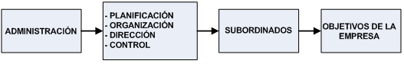
Imagen recuperada: https://www.google.com.mx/search
Las Funciones del Administrador, como un proceso sistemático; se entiende de la siguiente manera:

Imagen recuperada: https://www.google.com.mx/search

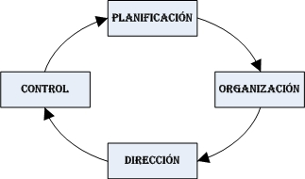
El Desempeño de las funciones constituye el llamado ciclo administrativo, como se observa a continuación:

Imagen recuperada: https://www.google.com.mx/search

- Menciona los puntos escenciales e importantes de cada una de las 4 fases del proceso administrativo.

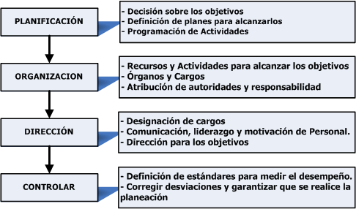
Fuente: Introducción a la Teoría General de la Administración. Autor: I. Chiavenato.
Imagen recuperada: https://www.google.com.mx/search

- Explica la etapa de planeación del proceso administrativo.

Planear implica que los administradores piensen con antelación en sus metas y acciones, y que basan sus actos en algún método, plan o lógica, y no en corazonadas.

La planeación requiere definir los objetivos o metas de la organización, estableciendo una estrategia general para alcanzar esas metas y desarrollar una jerarquía completa de Planes para coordinar las actividades.

Se ocupa tanto de los fines (¿qué hay que hacer?) como de los medios (¿cómo debe hacerse?).

La planeación define una dirección, se reduce el impacto del cambio, se minimiza el desperdicio y se establecen los criterios utilizados para controlar.

Sin la planeación, los departamentos podrían estar trabajando con propósitos encontrados e impedir que la organización se mueva hacía sus objetivos de manera eficiente. Los planes presentan los objetivos de la organización y establecen los procedimientos aptos para alcanzarlos. Además son guía para:

- Que la organización consiga y dedique los recursos que se requieren para alcanzar sus objetivos.
- Que los miembros realicen las actividades acordes a los objetivos y procedimientos escogidos.
- Que el progreso en la obtención de los objetivos sea vigilado y medido, para imponer medidas correctivas en caso de ser insatisfactorio.
- Explica la etapa de organización del proceso administrativo.

El significado de este concepto viene del uso que en nuestra lengua se da a la palabra "organismo". Este implica necesariamente:

a) Partes y funciones diversas: ningún organismo tiene partes idénticas, ni de igual funcionamiento.
b) Unidad funcional: esas diversas, con todo tienen un fin común o idéntico.
c) Coordinación: precisamente para lograr ese fin, cada una pone una acción distinta, pero complementaria de las demás: obran en vista del fin común y ayudan a las demás a construirse y ordenarse conforme a una teología específica.

"Organización es la estructuración técnica de las relaciones que deben existir entre las funciones, niveles y actividades de los elementos materiales y humanos de un organismo social, con el fin de lograr su máxima eficiencia dentro de los planes y objetivos señalados".

Organizar es el proceso para ordenar y distribuir el trabajo, la autoridad y los recursos entre los miembros de una organización, de tal manera que estos puedan alcanzar las metas de la organización. Diferentes metas requieren diferentes estructuras para poder realizarlos.

Los gerentes deben adaptar la estructura de la organización a sus metas y recursos, proceso conocido como diseño organizacional. La organización produce la estructura de las relaciones de una organización, y estas relaciones estructuradas servirán para realizar los planes futuros.

- Explica la etapa de dirección del proceso administrativo.

Es el elemento de la administración en el que se logra la realización efectiva de lo planeado, por medio de la autoridad del administrador, ejercida a base de decisiones.
Se trata por este medio de obtener los resultados que se hayan previsto y planeado.

Existen dos estratos para obtener éstos resultados:
- En el nivel de ejecución (obreros, empleados y aún técnicos), se trata de hacer "ejecutar", "llevar a cabo", aquéllas actividades que habrán de ser productivas.
- En el nivel administrativo, o sea, el de todo aquél que es jefe, y precisamente en cuanto lo es, se trata de "Dirigir" no de "ejecutar". El jefe en como tal, no ejecuta sino hace que otros ejecuten. Tienen no obstante su "hacer propio".

Este consiste precisamente en dirigir.

- Dirigir implica mandar, influir y motivar a los empleados para que realicen tareas esenciales. La dirección llega al fondo de las relaciones de los gerentes con cada una de las personas que trabajan con ellos.
- Los gerentes dirigen tratando de convencer a los demás que se les unan para lograr el futuro que surge de los pasos de la planificación y la organización.
- Los gerentes al establecer el ambiente adecuado, ayudan a sus empleados a hacer su mejor esfuerzo.

- Explica la etapa de control del proceso administrativo.

Se puede definir como el proceso de vigilar actividades que aseguren que se están cumpliendo como fueron planificadas y corrigiendo cualquier desviación significativa. Todos los gerentes deben participar en la función de control, aun cuando sus unidades estén desempeñándose como se proyectó. Los gerentes no pueden saber en realidad si sus unidades funcionan como es debido hasta haber evaluado qué actividades se han realizado y haber comparado el desempeño real con la norma deseada. Un sistema de control efectivo asegura que las actividades se terminen de manera que conduzcan a la consecución de las metas de la organización. El criterio que determina la efectividad de un sistema de control es qué tan bien facilita el logro de las metas. Mientras más ayude a los gerentes a alcanzar las metas de su organización, mejor será el sistema de control.

El gerente debe estar seguro que los actos de los miembros de la organización la conduzcan hacia las metas establecidas. Esta es la función de control y consta de tres elementos primordiales:
1. Establecer las normas de desempeño.
2. Medir los resultados presentes del desempeño y compararlos con las normas de desempeño.
3. Tomar medidas correctivas cuando no se cumpla con las normas.

El control es importante, porque es el enlace final en la cadena funcional de las actividades de administración. Es la única forma como los gerentes saben si las metas organizacionales se están cumpliendo o no y por qué sí o por qué no. Este proceso permite que la organización vaya en la vía correcta sin permitir que se desvíe de sus metas.

- Explica los principios de la planeación.

- Precisión: El curso o los cursos de acción a seguir deben ser precisos, bien definidos dado que van a seguir acciones concretas. Mientras que el fin buscado sea impreciso, los medios que se coordinen serán necesariamente total o parcialmente ineficientes. Hay que reducir en lo posible el campo de lo eventual y de la imprevisión y emplear planes tan detallados como sea conveniente.
- Flexibilidad: Aparente contraposición al principio de “precisión”, se tiene el que un curso de acción debe ser “flexible” a fin de poder realizar los ajustes o cambios que resulten convenientes por factores internos o externos; o sea, todo plan debe dejar suficiente margen, para que se pueda absorber los cambios que puedan surgir; cambios imprevisibles o variaciones en los planes.
- Unidad de dirección: Para cada objetivo sigue un curso de acción definido, adecuadamente coordinado con los demás objetivos y con sus cursos de acción correspondientes. De tal manera que aunque dentro de una empresa se estén realizando simultáneamente varios planes, todos ellos deben estar integrados y coordinados de tal manera, que bien pueda decirse que existe un solo plan general.
- Consistencia: Todo plan deberá estar perfectamente integrado al resto de los planes, para que todos interactúen en conjunto, logrando así una coordinación entre los recursos, funciones y actividades, a fin de poder alcanzar con eficiencia los objetivos.
- Rentabilidad: Todo plan deberá lograr una relación favorable de los beneficios que espera con respecto a los costos que exige, definiendo previamente estos últimos y el valor de los resultados que se obtendrán en la forma más cuantitativa posible. El plan debe expresar que los resultados deben ser superiores a los insumos o gastos.
- Participación: Todo plan deberá tratar de conseguir la participación de las personas que habrán de estructurarlo, o que se vean relacionadas de alguna manera con su funcionamiento.

- Actividades importantes de la planeación.

- Aclarar, amplificar y determinar los objetivos.
- Pronosticar.
- Establecer las condiciones y suposiciones bajo las cuales se hará el trabajo.
- Seleccionar y declarar las tareas para lograr los objetivos.
- Establecer un plan general de logros enfatizando la creatividad para encontrar medios nuevos y mejores de desempeñar el trabajo.
- Establecer políticas, procedimientos y métodos de desempeño.
- Anticipar los posibles problemas futuros.
- Modificar los planes a la luz de los resultados del control.


Imagen recuperada: https://www.google.com.mx/search

- Es el objeto principal de la planeación.

La tarea de la planeación es exactamente: minimización del riesgo y el aprovechamiento de las oportunidades.

El propósito de cada plan es facilitar el logro de los objetivos de la empresa, puesto que las organizaciones empresariales están encaminadas a apoyar el logro de los objetivos empresariales, la planeación lógicamente precede a la
ejecución de todas las funciones.

- Cubre la brecha que va desde donde estamos hasta donde queremos ir.
- Hace posible que ocurran cosas que de otra manera nunca sucederían.
- La planeación es un proceso intelectualmente exigente; requiere la determinación de los cursos de acción y la fundamentación de las decisiones, en los fines, conocimientos y estimaciones razonadas.

- La planeación implica contar con los elementos siguientes:

- Pronosticar los volúmenes de ventas que se puedan.
- alcanzar en determinados periodos.
- Fijar los resultados finales deseados u objetivos.
- Desarrollar estrategias que señalen cómo y cuándo
- alcanzar las metas establecidas.
- Formular presupuestos.
- Establecer procedimientos.
- Determinar políticas que orientan los gerentes en la toma de decisiones.

- Menciona los beneficios de la planeación.

1. Permite que la empresa este orientada al futuro.
2. Resalta los objetivos organizacionales.
3. Se determina anticipadamente qué recursos se van a necesitar para que la empresa opere eficientemente.
4. Permite diseñar métodos y procedimientos de operación.
5. Evita operaciones inútiles y se logran mejores sistemas de trabajo.
6. La planeación es la etapa básica del proceso administrativo: precede a la organización, dirección y control.
7. Establece un sistema racional para la toma de decisiones, evitando las corazonadas o empirismo.
8. Facilita el control debido a que permite medir la eficiencia de la empresa.
9. Propicia el desarrollo de la empresa.
10. Reduce al máximo los riesgos.
11. Maximiza el aprovechamiento de los recursos y tiempo.
12. Todos los esfuerzos se dirigen hacia los resultados deseados y se logra una secuencia de esfuerzos efectivos.
13. Se reduce al mínimo el trabajo no productivo.
14. Se coordinan las actividades hacia el objetivo predeterminado.
15. Los gastos totales se reducen al mínimo.
16. Ayuda a contestar la pregunta: “QUE HACER SI....”
17. Se elimina el trabajo a base de supuestos.

- Componentes de las planeación.

- Estrategias: La declaración de la forma en que los objetivos serán alcanzarse, subordinándose a los mismos y en la medida en que ayuden a alcanzarse.
- Objetivos: Son los fines hacia los cuales se dirige una actividad. Representan no sólo el punto final de la planeación sino también el fin hacia el cual se dirigen la organización, integración de personal, dirección y control. Aunque los objetivos de la empresa constituyen un plan básico, un departamento también puede tener sus propios objetivos de la empresa.
- Meta: Son los resultados parciales cuantificables del logro de los objetivos que espera alcanzar una organización en el corto o mediano plazo. En caso de existir desviaciones deberán de corregirse en razón a los objetivos.
- Políticas: Las políticas también son planes en el sentido de que constituyen declaraciones o entendimientos generales que orientan o encauzan el pensamiento en la toma de decisiones. No todas las políticas son "declaraciones"; a menudo tan sólo se deducen de las acciones de los gerentes.
- Reglas: Son especificaciones concretas de cómo se debe actuar ante situaciones determinadas, sin posibilidad de interpretación y sin desviación. La gente a menudo confunde las reglas con las políticas o procedimientos. Las reglas se diferencian de los procedimientos en que guían la acción sin especificar una secuencia temporal. De hecho, un procedimiento podría considerarse como una serie de reglas.
- Procedimientos: Es un conjunto de acciones u operaciones que tienen que realizarse de la misma forma, para obtener siempre el mismo resultado bajo las mismas circunstancias (por ejemplo, procedimiento de emergencia).
- Proyectos: Son estudios sobre la viabilidad y rentabilidad de una inversión nueva. “actividad temporal que se realiza para crear un producto o un servicio”. Los procesos se expresan gráficamente por medio de símbolos o diagramas de bloque.
- Presupuestos: Es un estado de los resultados esperados, expresados en términos numéricos. Se puede denominar programa con expresión numérica. De hecho, al presupuesto de operación financiera se le denomina a veces "plan de utilidades". Puede expresarse en términos financieros o en términos de horas-hombre, unidades de producto, horas-máquina o cualquier otro término numéricamente mensurable. Puede referirse a operaciones, como en el presupuesto de gastos, mostrar flujo de efectivo, etc.

UNIDAD II: Planeación por Objetivos.

- Define organizaciones.

Conjunto de cargos cuyas reglas y normas de comportamiento, deben sujetarse a todos sus miembros y así, valerse el medio que permite a una empresa alcanzar determinados objetivos.

Características Básicas de la organización formal

- Consta de escalas jerárquicas o niveles funcionales establecidas en el organigrama.
- Es racional.
- Es una de las principales características de la teoría clásica.
- Según Taylor (defensor de este tipo de organización) la organización debe basarse en la división del trabajo y por consiguiente en la especialización del obrero, pretendiendo una organización funcional superespecializada.
- Distribución de la autoridad y de la responsabilidad.

- Describe los tipos de organizaciones que existen.

- Organización formal: Es la determinación de los estándares de interrelación entre los órganos o cargos, definidos por las normas, directrices y reglamentos de la organización para lograr los objetivos.
- Organización lineal: Es la estructura más simple y más antigua, esta basada en la organización de los antiguos ejércitos y en la organización eclesiástica medieval.
- Organización funcional: Es el tipo de estructura organizacional, que aplica el principio funcional o principio de la especialización de las funciones para cada tarea.
- Organización tipo línea-staff: Es el resultado de la combinación de la organización lineal y la funcional para tratar de aumentar las ventajas de esos dos tipos de organización y reducir sus desventajas formando la llamada organización jerárquica-consultiva.

- Son fines de las empresas.

Fuente: Elaboración propia.

- Caracteristicas de las empresas.

- Factores activos: Empleados, propietarios, sindicatos, bancos, etc.
- Factores pasivos: Materias primas, transporte, tecnología, conocimientos, contratos financieros, entre otros.
- Organización: Coordinación y orden entre todos los factores y las áreas.

Factores activos: Personas físicas y/o jurídicas (entre otras entidades mercantiles, cooperativa, fundaciones, etc.) que constituyen una empresa realizando, entre otras, aportación de capital (sea puramente monetario, sea de tipo intelectual, patentes, etc.). Estas "personas" se convierten en accionistas de la empresa.

Factores pasivos: Todos los que son usados por los elementos activos y ayudan a conseguir los objetivos de la empresa. Como la tecnología, las materias primas utilizadas, los contratos financieros de los que dispone, etc.

- Las empresas son sistemas abiertos, expliaca la respuesta?.

Las empresas ependen de empleados, proveedores, clientes e incluso la competencia para la investigaión, el desarrollo y el beneficio. Debido a que las empresa no tienen control de todas las fuerzas ambientales, se basa en las predicciones y contigencias para hacer frente a una entrada inesperada.
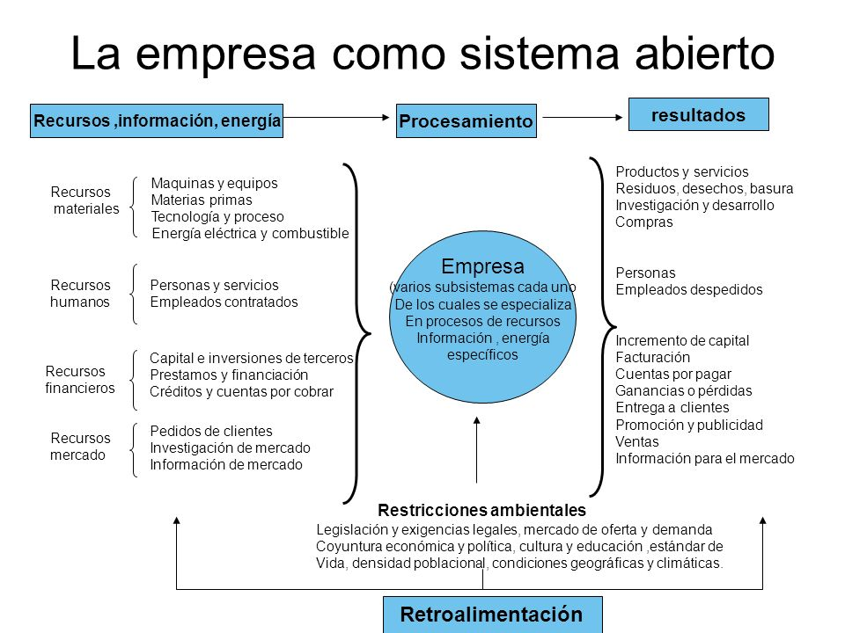

Imagen recuperada: https://www.google.com.mx/search
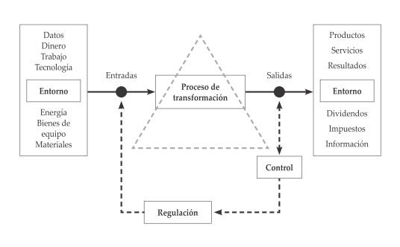

Imagen recuperada: https://www.google.com.mx/search
- Define teoría de sistemas.

- Es un conjunto de elementos.
- Una estructura del sistema (conjunto de relaciones).
- Un plan común (conjunto de objetivos).
- Unas funciones características (funciones de transformación).
- Un conjunto de estados o situaciones observables del sistema.

Una de las características de la estructura del sistema es el principio de la jerarquía que justifica el concepto de subsistema o subconjunto, elemento o componente funcional de un sistema mayor que en sí mismo verifica las condiciones de este, pero que también juega un papel en el proceso de transformación de dicho sistema mayor. Proceso que se orienta al logro de un plan común, es decir a alcanzar la posición de equilibrio como objetivo del sistema.

- Describe los principios generales de la teoría de sistemas.

- Independencia. Interrelación entre elementos, objetos o atributos. Si se produce con el entorno, el sistema se define como abierto.
- Totalidad. Importancia del sistema como un todo, aunque compuesto por partes interrelacionadas.
- Plan común. Orientación del sistema a la posición de equilibrio por la que los elementos buscan el plan común u objetivo del sistema.
- Relación entradas-salidas. Dicho plan depende de un conjunto de entradas, que transforma en unas salidas que, a su vez, son entradas para otro sistema. Si el sistema es cerrado estas se determinan de una sola vez, si es abierto, pueden entrar cantidades adicionales.
- Transformación. Función característica o proceso que opera sobre las entradas para lograr las salidas.
- Entropía. Estado de un sistema en el que existe un máximo de desorden o de indeterminación, lo que puede causar su destrucción. Estado que produce la falta de información y de control.
- Regulación. Proceso basado en un sistema de control para generar información que permita corregir las desviaciones sobre los objetivos o replanificar el proceso transformador.
- Diferenciación. Los sistemas más complejos exigen que los elementos simples se especialicen en determinadas funciones características.
- Jerarquía. Los sistemas se pueden descomponer en subsistemas o partes principales y así sucesivamente (recurrencia). Ello implica una relación de dependencia.
- Equifinalidad. Los sistemas abiertos pueden llegar al mismo estado final combinando entradas diferentes.

UNIDAD III: Sistemas de alianzas estratégicas.

- Describe administración por objetivos.

Imagen recuperada: https://www.google.com.mx/search

Es un sistma para que los subordinados y sus superiores establezcan mancomunadamente objetivos de desempeño, revisen periódicamente el avance haci los objetivos y asignen las recompensas con base en dicho avance.

- Son las caracteristicas de la administración por objetivos.

- Establecimiento de objetivos ubicados en el tiempo y en la organización de forma conjunta.

- Establecimiento de objetivos para cada departamento o posición.

- Los objetivos de todos los departamentos tienen una interrelación en el sentido que buscan el logro de un objetivo general.

- Se definen planes a corto y mediano plazo, tácticos y operacionales, poniendo especialmente atención en la evaluación de los resultados.

- Ante esta evaluación, surge una retroalimentación que debe ser utilizada para revisar los planes y ajustarlos como se considere apropiado para el logro de los objetivos generales.

- Una característica clave de la APO es la participación de la dirección, pero no sólo en dar órdenes, sino en todo el proceso.

- Se debe apoyar de forma permanente al personal, principalmente en las etapas iniciales de la instauración de una Administración por Objetivos.

- Describe los elementos de la adminidtración por objetivos.

Fuente: Elaboración propia.

- Describe las jerarquias de los objetivos y sus criterios para selecionarlos.

Jerarquía:
Los objetivos deben ser graduados según un orden de importancia, relevancia o prioridad, en una jerarquía de objetivos, en función de su contribución relativa a lo organización como una totalidad.

La jerarquía de objetivos de una organización puede sufrir innumerables cambios, ya sea en la ubicación relativa de los objetivos o en la situación de ciertos objetivos por otros diferentes.

Los objetivos no necesitan traducir inicialmente las grandes aspiraciones fundamentales de la empresa. Deben lograr que todos los órganos y componentes de la empresa contribuyen con una parte del esfuerzo general.

Deben tener en cuenta la necesidad de varias alternativas para su ejecución, deben ser periódicamente reexaminados y reformulados, no sólo para ser actualizados de acuerdo con el cambio de las condiciones del mercado.
Criterios:

- Buscar las actividades que tengan mayor impacto sobre los resultados.
- El objetivo debe ser específico en cuanto a los datos concretos.
- Centrar los objetivos en metas derivadas.
- Detallar cada objetivo en metas derivadas.
- Utilizar un lenguaje comprensible para los gerentes.
- Mantenerse dentro de los principios de la administración.
- El objetivo debe indicar los resultados por alcanzar, no debe limitar la libertad para escoger los métodos.
- El objetivo debe ser difícil de alcanzar, debe representar una tarea suficiente para todo el ejercicio fiscal de la empresa. Debe tener alguna relación remota con el plan de utilidades de la empresa, generalmente es el objetivo final.

- Menciona las herramientas con las que trabaja la dirección y describe cada una de ellas.

- Comunicación
- Liderazgo
- Toma de decisiones
- Motivación

Comunicación: Proceso a través del cual se transmite y recibe información en un grupo social. Es el arte de desarrollar y lograr entendimiento entre las personas, es el proceso de intercambiar información y sentimientos entre dos o más personas.


Imagen recuperada: https://www.google.com.mx/search
Liderazgo: El liderazgo es un intento de influencia interpersonal, dirigido a través del proceso de comunicación, al logro de una o varias metas. Es la manera en que el jefe se desenvuelve en su trato con la gente en sus labores diarias. Los estilos de liderazgo son diferentes clases para producir un comportamiento adecuado y así conseguir que se realice el trabajo.


Imagen recuperada: https://www.google.com.mx/search
Toma de decisiones: Es la selección de un curso de acciones entre alternativas, es decir que existe un plan, un compromiso de recursos de dirección o reputación. En ocasiones se ve a la toma de decisiones como el trabajo principal de cualquier profesionista, ya que se tiene que seleccionar constantemente qué se hace, quién lo hace y cuándo, dónde e incluso cómo se hará. Rara vez se puede juzgar sólo un curso de acción, porque prácticamente cada decisión tiene que estar engranada con otros planes.


Imagen recuperada: https://www.google.com.mx/search

Motivación: Son toda clase de impulsos, deseos, necesidades, anhelos y fuerzas similares. Es la predisposición o comportamiento a actuar en una manera especifica dirigida a un objetivo. En términos de administración definiremos a la motivación como la capacidad que tienen los administradores para orientar a sus subordinados para hacer aquellas cosas que satisfagan sus impulsos y deseos, logrando de esta manera los objetivos organizacionales.


Imagen recuperada: https://www.google.com.mx/search

- Describe el proceso necesario para que se lleve a cabo el proceso de la comunicación.

Contiene 5 elementos básicos, los cuales se representan en el siguiente modelo:

- Emisor. Persona o grupo de personas que transmiten información.
- Mensaje. Es la información que se comunica.
- Receptor. Es la persona o grupo de personas que reciben la información.
- Medio/Vehículo. Es la forma que se utiliza para transmitir la información, oral, escrita o simbólica.
- Retroalimentación. Es la respuesta que da el receptor al recibir el mensaje y sirve al emisor como grado de captación del mensaje.

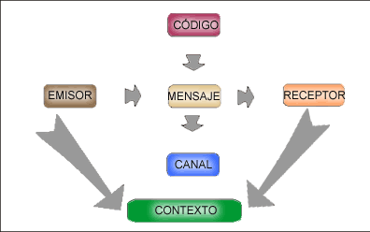

Imagen recuperada: https://www.google.com.mx/search

- Menciona y describe la clasificación de la comunicación organizacional.

- Comunicación formal o descendente: Sigue la cadena de mando de la organización, la trayectoria de transmisión esta prescrita, esto incluye órdenes ejecutivas respecto a nuevos sistemas, información técnica para la toma de decisiones, políticas, procedimientos y reglas.


- Comunicación informal o ascendente: Comúnmente llamada rumor, utilizada por los gerentes astutos para complementar la comunicación formal, se hace con la finalidad de descubrir como opera el flujo de la comunicación informal en la organización, esta comunicación puede ser efectiva, precisa y útil o dañina en el manejo de las personas.

- Comunicación efectiva: Comprende la mejor forma de envío y recibo de la información, el pleno entendimiento del mensaje por ambas partes y la acción apropiada emprendida al final del intercambio de información.
Imagen recuperada: https://www.google.com.mx/search

- Comunicación eficiente: Intenta minimizar el tiempo y el costo en el esfuerzo total del intercambio de información, la comunicación se puede considerar eficiente si el mensaje se transmite por un canal menos costoso.

- Cuáles son las implicaciones y la importancia del liderazgo.

Implicaciones:
- El liderazgo involucra a otras personas; a los empleados o seguidores. Los miembros del grupo; dada su voluntad para aceptar las órdenes del líder, ayudan a definir la posición del líder y permiten que transcurra el proceso del liderazgo.
- El liderazgo entraña una distribución desigual del poder entre los líderes y los miembros del grupo. Los miembros del grupo no carecen de poder; pueden dar forma, y de hecho lo hacen, a las actividades del grupo de distintas maneras. Sin embargo, por regla general, el líder tendrá más poder.
- La capacidad para usar las diferentes formas del poder para influir en la conducta de los seguidores, de diferentes maneras. De hecho algunos líderes han influido en los soldados para que mataran y algunos líderes han influido en los empleados para que hicieran sacrificios personales para provecho de la compañía.
- Combinación de los tres primeros, pero reconoce que el liderazgo es cuestión de valores.

Importancia:
- Es importante por la capacidad para guiar y dirigir.
- Es vital para la supervivencia de cualquier organización.
- Unifica habilidades de los miembros del grupo.

- Menciona las diferencias entre jefe y líder.

JEFE | LÍDER
- Existe por la autoridad y la considera un privilegio de mando  - Inspira miedo  - Llega a tiempo  - Sólo se limita a dar órdenes  - Le dice a uno: “¡Ve!”  - Es intransigente | - Existe por la buena voluntad  - Inspira confianza  - Enseña como hacer las cosas  - Da el ejemplo  - Le dice a uno: ¡”Vamos!”  - Supervisa y coopera

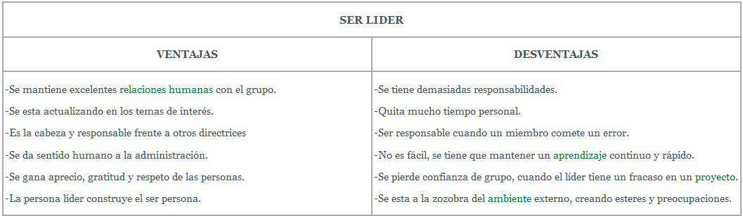

Imagen recuperada: https://www.google.com.mx/search

- A través de un esquema stablece el proceso de la toma de decisiones.

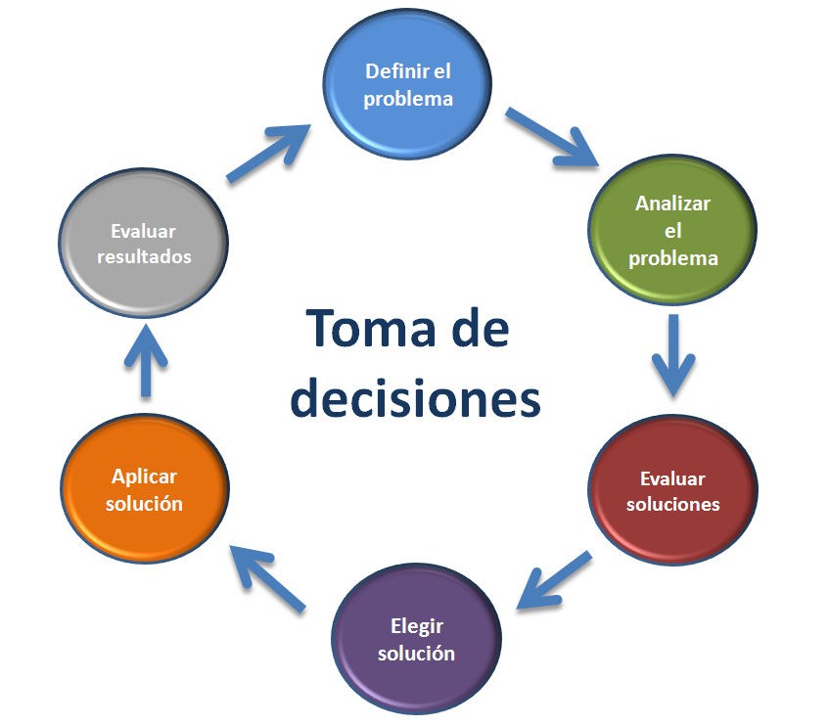

Imagen recuperada: https://www.google.com.mx/search

- Determinar la necesidad de una decisión: El proceso de toma de decisiones comienza con el reconocimiento de la necesidad de tomar una decisión, el mismo lo genera un problema o una disparidad entre cierto estado deseado y la condición real del momento. Las decisiones nacen cuando el ser humano tiene la oportunidad de decidir y de cuestionarse ante lo que debe hacer en cada momento de su vida.
- Identificar los criterios de decisión: Una vez determinada la necesidad de tomar una decisión, se deben identificar los criterios que sean importantes para la misma.
- Asignar peso a los criterios: Los criterios enumerados en el paso previo no tienen mayor importancia. Es necesario ponderar cada uno de ellos y priorizar su importancia en la decisión.
- Desarrollar todas las alternativas: Es la base de la toma de decisiones y no es más que desplegar las alternativas. El tomador de la decisión tiene que confeccionar una lista de todas las alternativas posibles y que podrían utilizarse para resolver el problema.
- Evaluar las alternativas: Una vez identificadas las alternativas, el tomador de las decisiones tiene que evaluar de manera crítica cada una de ellas. Las ventajas y desventajas de cada alternativa resultan evidentes cuando son comparadas.
- Seleccionar la mejor alternativa ( Toma de decisiones).

- Describe los tipos de toma de decisiones.

Las decisiones, pueden estar divididas en dos categorías.

- Decisión Programada: Son programadas en la medida que son repetitivas y rutinarias, asimismo en la medida que se ha desarrollado un método definitivo para poder manejarlas. Al estar el problema bien estructurado, el mando no tiene necesidad de pasar por el trabajo y gasto de realizar un proceso completo de decisión. Estas decisiones programadas cuentan con guías o procedimientos, reglas que garanticen consistencias en las disciplinas y con un alto nivel de justicia, a parte de una política, que son las directrices para canalizar el pensamiento del mando en una dirección concreta.
- Decisión no Programada: "La reestructuración de una organización" o "cerrar una división no rentable", son ejemplos de decisiones no programadas, También "la creación de una estrategia de mercado para un nuevo producto".

- Son las Teoría de la jerarquía de las necesidades de Abraham Maslow.

- Necesidades fisiológicas. Incluyen hambre, sed, resguardo, etc.
- Necesidades de seguridad. Incluyen seguridad y protección contra daños físicos y emocionales.
- Necesidades sociales. Incluyen cariño, pertenencia, aceptación y amistad.
- Necesidades de estima. Incluyen factores internos de estima como respeto por uno mismo, autonomía, logro, y factores externos de estima como status, reconocimiento y atención.
- Necesidades de autorrealización. Incluyen crecimiento, lograr la propia potencialidad y la autorrealización es el impulso de llegar a ser lo que no es capaz de ser.

Piramide de Abraham Maslow
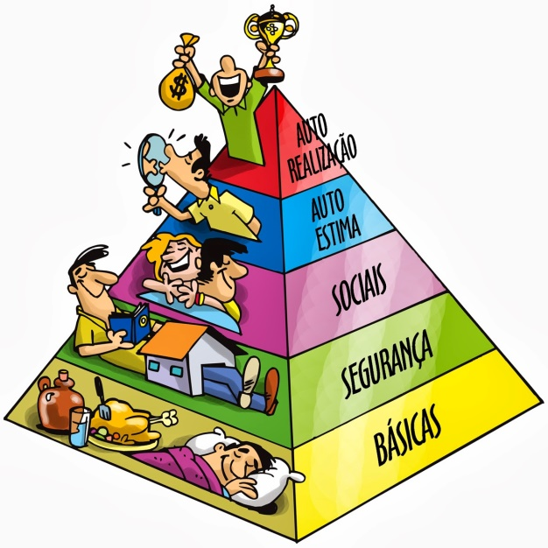
Imagen recuperada: https://www.google.com.mx/search

- Son los elementos que influyen en la motivación laboral.

- Ambiente Confortable: Factor importante en el desempeño de los trabajadores, es el ambiente que los rodea, éste debe ser confortable, que ofrezca seguridad, que no tenga excesivos mecanismos de supervisión, control o vigilancia, y que permita cierta movilidad interpretada como libertad.

- Ambiente en la Motivación: La gente trabaja por diversas razones; lo que es importante para uno, quizás no tenga importancia para otro. La motivación es algo personal y los gerentes deben conocer a sus empleados individualmente para saber qué es lo que los motiva.

- Comunicación Organizacional: Todo proceso organizacional se rige hacia el futuro por una visión que se desarrolla a través de la comunicación, por lo tanto la comunicación es determinante en la dirección y el futuro de la organización.

UNIDAD IV: Instrumentación de programas estratégicos.

- Define planeación estratégica.

Es la herramienta que ayuda a los administradores y directivos a desarrollar nuevas aptitudes y procedimientos para encarar las negociaciones del futuro.

Es el proceso a través del cual se declara la visión y la misión de la empresa, se analiza la situación interna y externa de ésta, se establecen los objetivos generales, y se formulan las estrategias y planes estratégicos necesarios para alcanzar dichos objetivos.

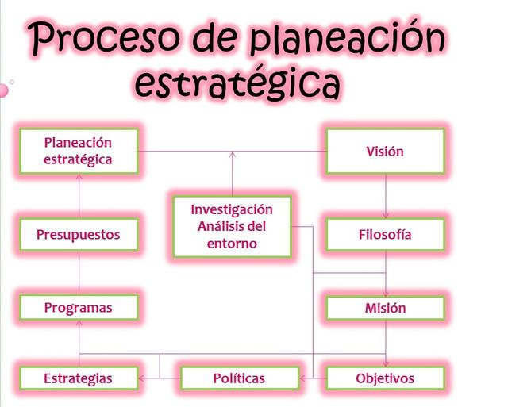

Imagen recuperada: https://www.google.com.mx/search

- Define misión y visión empresarial.

Misión:
Supone la definición de la Filosofía - Valores - Actitudes y Estilos a largo plazo de la Organización con respecto a los diferentes grupos relacionados con ella.

Es una declaración duradera del propósito de la organización; es la declaración de la razón de ser.

Para crear una empresa se debe tener en cuenta:
- Qué: Una declaración concisa que exprese el propósito principal de la organización.
- Cómo: Formar equipos de trabajo que tenga representatividad de todos los niveles y perspectivas de la organización.

Visión:
Es una proyección a largo plazo. Es lo que da orientación y sentido estratégico a las decisiones, planes, programas, proyectos y acciones.
Es aquella tarea que consiste en dar a la organización un sentido de dirección.

El desarrollo de la Visión plantea que responda a las siguientes preguntas:
- Qué: Un estatuto de qué es lo que la organización será.

- Cómo: El equipo de planeación estratégica discute en qué desean que se convierta la organización en un futuro.

Imagen recuperada: https://www.google.com.mx/search
- ¿Cómo se formula una misión?

La misión debe ser formulada por los directivos pero para lograr la integración del equipo debe permitirse la participación de todos sus integrantes.
Para formular una misión debe intentar responderse las siguientes preguntas:
- ¿En qué negocio estamos?
- ¿Para qué existe la empresa?
- ¿Qué es lo que la diferencia de otras?
- ¿Quiénes son nuestros clientes?
- ¿Quiénes son los proveedores?
- ¿Cuáles son los productos?
- ¿Cuál es el mercado?
- ¿Cómo lograr rentabilidad?
- ¿Cómo minimizar el impacto ambiental?
- ¿Cuáles son los principios?


Imagen recuperada: https://www.google.com.mx/search

- Componentes de la visión.

La visión debe tener unos elementos que la conformen y le den estructura permitiendo a todos los miembros de la unidad empresarial identificarla, entenderla y ponerla en práctica fácilmente:

- Debe ser formulada por líderes: ya que estos están formados para entender la filosofía, las expectativas y necesidades de la organización.
- Debe definirse en el tiempo: para logra comprometer a los integrantes la empresa en estos tiempos de alta competitividad la visión debe tener bien definido el término en que debe cumplir sus objetivos.
- Debe ser integradora: la visión debe permitir integrar la idea con la acción constante en pro de alcanzar su propósito.
- Debe ser amplia y detallada: en el sentido que debe contener las palabras suficientes y necesarias que permitan ver claramente lo que se pretende, pero evitando caer en explicaciones y repeticiones innecesarias.
- Positiva e inspiradora: debe estar integrada con las normas de vida positivas y gustar en su forma y fondo para lograr involucrar y comprometer el grupo de interés.
- Debe ser realista y posible: para lograr comprometer a los integrantes de la organización con la visión debe verse claramente la posibilidad de lograrlo en el tiempo estimado.
- Debe ser consistente: la visión debe contener y ser coherente con los principios de la unidad empresarial.
- Debe ser difundida interna y externamente: la visión debe ser conocida por los integrantes, por los clientes, por la competencia, los proveedores, en otras palabras debe llegar a todo el stake holder (grupo de interés)

- Beneficios de la planeación estratégica.

Beneficios Financieros: Investigaciones indican que organizaciones que utilizan conceptos de planeación estratégica son más rentables y exitosas que aquellas que no los usan. Generalmente las empresas que tienen altos rendimientos reflejan una orientación más estratégica y enfoque a largo plazo.

Beneficios no Financieros: Mayor entendimiento de las amenazas externas, un mejor entendimiento de las estrategias de los competidores, incremento en la productividad de los empleados, menor resistencia al cambio, y un entendimiento más claro de la relación existente entre el desempeño y los resultados.

- Aumenta la capacidad de prevención de problemas.
- Permite la identificación, jerarquización, y aprovechamiento de oportunidades.
- Provee una visión objetiva de los problemas gerenciales.
- Permite asignar más efectivamente los recursos a las oportunidades identificadas. Ayuda a integrar el comportamiento de individuos en un esfuerzo común.
- Provee las bases para clarificar las responsabilidades individuales.

Es fundamental hacer una revisión general de las necesidades a fin de asegurar un campo de juego parejo y practicable como sea posible para todos los contendientes.

- Establece el modelo de la planeación estratégica.
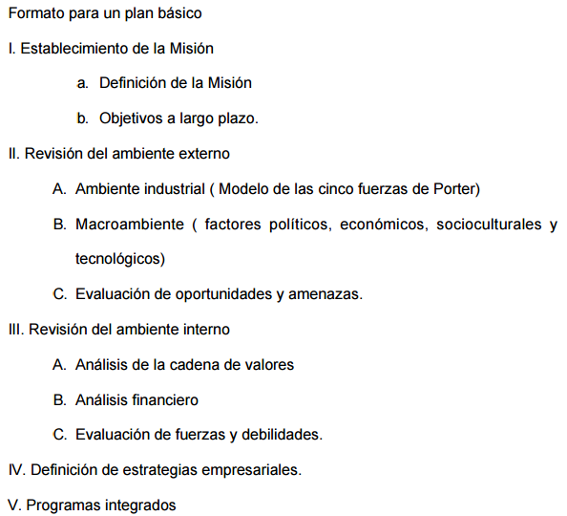

Imagen recuperada: https://www.google.com.mx/search
- Se define como el control de gestión.

Se trata de un proceso que permite guiar a la gestión empresarial a los objetivos que se ha planteado y a su vez es un instrumento que permite evaluarla. La concepción clásica del control de gestión incluye el control operativo, desarrollándolo mediante un sistema que está relacionado con la contabilidad de costos. La concepción moderna integra más elementos promoviendo la integración entre ellos. Con respecto al nuevo concepto de control de gestión, éste centra su atención en la planificación y el control, debiendo contar con una orientación estratégica que brinde aspectos operativos.

Es la herramienta fundamental para que las empresas puedan obtener productos y servicios con una eficiencia relevante, que le permita el cceso al mundo.

- "Proceso a través del cual los directivos se aseguran de que los recursos de una organización se obtienen y utilizan de forma eficaz y eficiente" (R. Anthony – 1976)
- "Conjunto de acciones, procesos y documentos que permiten a la Dirección General y los responsables de los operativos pilotar su gestión de manera que puedan alcanzar los objetivos de la empresa" (D. Michel – 1986)
- "Conjunto de procesos de recogida y utilización de información cuya finalidad es supervisar y dirigir la evolución de la organización a todos los niveles (Dupuy – 1992)
- "Procesos y sistemas que permiten a la dirección tener la seguridad que las decisiones estratégicas y operativas han sido, son y serán coherentes, gracias al control de su ejecución" (H. Bouquin)
- "Procesos y procedimientos basados en la información que los directivos utilizan para mantener o modificar ciertas configuraciones de las actividades de la organización (Simona – 1995)

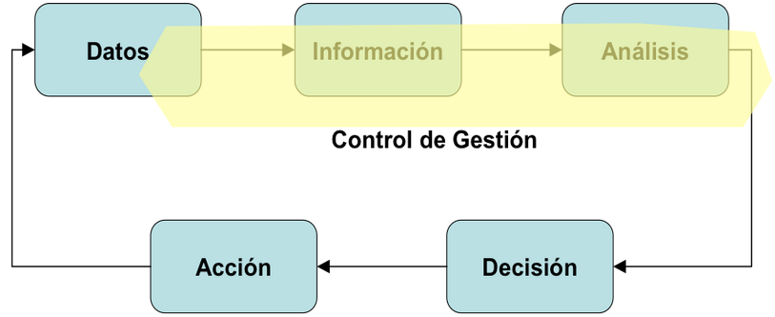

Imagen recuperada: https://www.google.com.mx/search

- Define control operacional.

Es el subsistema de control efectuado en el nivel de ejecución de las operaciones. Se realiza a través de un control realizado sobre la ejecución de las tareas y las operaciones desempeñadas por el personal no administrativo de la empresa.

El control operacional se refiere a los aspectos más específicos como las tareas y operaciones. Su espacio de tiempo es a corto plazo, ya que su objetivo es inmediatista: evaluar y controlar el desempeño de las tareas y las operaciones en cada momento. Es el subsistema más orientado a la realidad concreta de ela empresa.

El control operacional es el subsistema de control efectuado en el nivel más bajo de la organización empresarial.

Sus fases son:

- Establecimiento de patrones.
- Evaluación del edesempeño.
- Comparación del desempeño con el patrón.
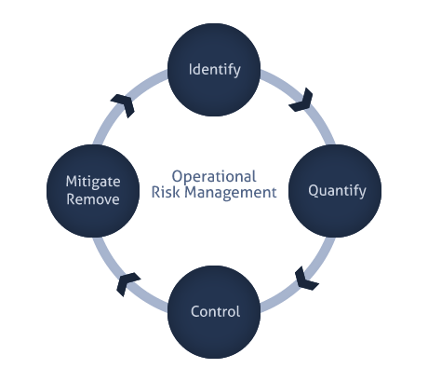
- Acción correctiva.

Imagen recuperada: https://www.google.com.mx/search
UNIDAD V: Técnicas del Joint Veture.

- Es definida como la planeación operacional.

“Se refiere básicamente a la asignación previa de las tareas específicas que deben realizar las personas en cada una de sus unidades de operaciones”

- La planeación operativa (PO) consiste en establecer claramente la aplicación del plan estratégico conforme a objetivos específicos.
- Se rige de acuerdo con los lineamientos establecidos por la planeación táctica, su función consiste en la formulación y asignación de actividades más detalladas que deben ejecutarse en los niveles jerárquicos más bajos de la empresa.
- Por lo general, determina las actividades que debe realizar el elemento humano. Los planes operativos son de corto plazo y se refieren a cada una de las unidades en que se divide un área de actividad.
- La planeación operacional y la táctica van de la mano para lograr que la empresa funcione adecuadamente.

- Sus caracteristicas:
  - Se da dentro de los lineamientos sugeridos por la planeación estratégica y táctica.
  - Es conducida y ejecutada por los jefes de menor rango jerárquico.
  - Trata con actividades normalmente programables.
  - Sigue procedimientos y reglas definidas con toda precisión.
  - Normalmente cubre períodos reducidos.
  - Su parámetro principal es la eficiencia.

- Importancia y principios de la paneación operacional.
Importancia

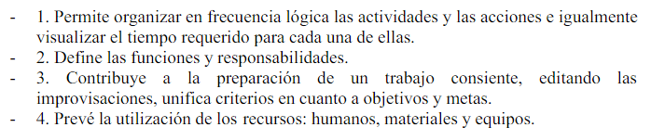

Imagen recuperada https://www.google.com.mx/search
Principios

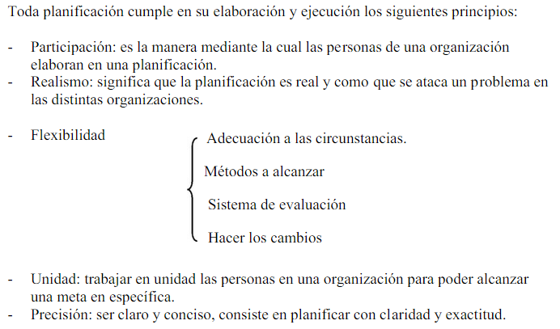

Imagen recuperada: https://www.google.com.mx/search

- Define alianza estratégica.

Es la asociación de dos o más personas físicas o jurídicas con el objeto de generar con los aportes de cada una de ellas- proyectos de distinto tipo. Con recursos escasos y empleo en extinción no se puede crecer en soledad. La asociación permite crear cadenas de valor combinando recursos.

Una Alianza Estratégica es una asociación entre dos o más empresas que unen recursos y experiencias para desarrollar una actividad específica, crear sinergias de grupo o como una opción estratégica para el crecimiento. Este tipo de asociación puede ser utilizada para conquistar un nuevo mercado (geográfico o sectorial), adquirir nuevas habilidades o ganar tamaño crítico. Por tanto, es una alternativa a otras formas de desarrollo, tales como fusiones y adquisiciones y el desarrollo orgánico. Las Alianzas Estratégicas se establecen normalmente entre empresas competidoras o que producen productos o servicios complementarios. Los sectores de actividad que han tenido particular relevancia son los sectores de las áreas de tecnología.

Las principales ventajas de las Alianzas Estratégicas como una fuente de desarrollo empresarial son, por un lado, el acceso a nuevos mercados sin grandes inversiones y con menores riesgos y, en segundo lugar, la utilización de sinergias comerciales y tecnológicas. Presenta, sin embargo, algunos riesgos potenciales, tales como el intercambio de conocimientos con los competidores y la pérdida de flexibilidad estratégica.

Ventajas son:
- Producto (cantidad)
- Precio
- Calidad
- Servicio
- Crédito a clientes
- Diseño
- Imagen
- Información

- Conepto de Joint Venture.

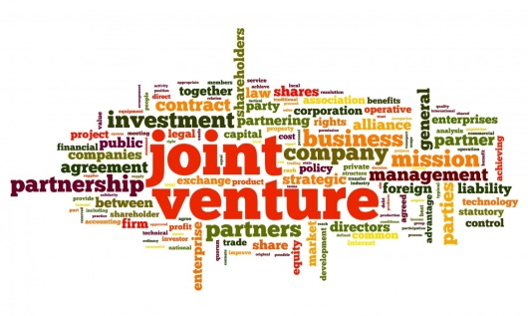
Una joint venture o alianza estratégica o alianza comercial o empresa conjunta es un tipo de acuerdo comercial de inversión conjunta a largo plazo entre dos o más personas (normalmente personas jurídicas o comerciantes). Una joint venture no tiene por qué constituir una compañía o entidad legal separada. La joint venture también es conocida como riesgo compartido, donde dos o más empresas se unen para formar una nueva en la cual se usa un producto tomando en cuenta las mejores tácticas de mercadeo. Cabe mencionar que estas mantienen su autonomía, y estratégicamente son utilizadas para crear una nueva marca o nueva entidad.

Imagen recuperada: https://www.google.com.mx/search

El objetivo de una empresa conjunta puede ser muy variado, desde la producción de bienes o la prestación de servicios hasta la búsqueda de nuevos mercados o el apoyo mutuo en diferentes eslabones de la cadena de un producto. Se desarrolla durante un tiempo limitado, con la finalidad de obtener beneficios económicos para su desarrollo.

Para la consecución del objetivo común, dos o más empresas se ponen de acuerdo en hacer aportaciones de diversa índole a ese negocio común. La aportación puede consistir en materia prima, capital, tecnología, conocimiento del mercado, ventas y canales de distribución, personal, financiamiento o productos. En otras palabras, se intercambia: capital, recursos o el simple know-how (‘saber cómo’). Dicha alianza no implicará la pérdida de la identidad e individualidad como persona jurídica.

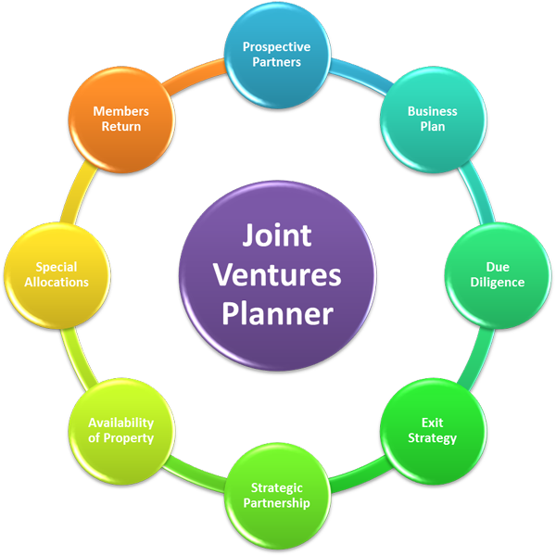

Imagen recuperada: https://www.google.com.mx/search

Importancia de la Joint Venture:
Solución óptima para penetración a nuevos mercados (globalización), cuando no se cuenta con los recursos suficientes, pues al unir esfuerzos, recursos y conocimientos la asunción de riesgos de las empresas suele resultar más atractiva

- Clausulas y principales problemas detectados de una Joint Venture.

Clausas:
- Definir e ojetivo principal.
- Presupuestas costos de inversión requeridos.
- Dinero.
- Tiempo.
- Especificar la contribución de las partes.
- Recursos físicos.
- Recursos financieros.
- Recursos tecnológicos.
- Talento humano.
- Detallar losproceos administratios y control de la operación.

Principales problemas:
- La normativa.
- Demoras, engorrosos procesos.
- Infraestructura inadecuada.
- Trabas en el financiamiento local.
- Sistemas contables inadecuados.
- Leyes de competencia.
- Metodos tecnicos inadecuados.

- Proceso a seguir en el desarrollo de Joint Venture.

Comenzar por:
- Determinar capacidades de la empresa.
- Determinar existencia de activos capitalizables.
- Buena informacion.
- Disponibilidad de tiempo.
- Deseo de utilizar recursos en la investigacion.
- Asesoria de profesionales.
- Conocer la legislacion y normas comerciales.
- Politicas y normas sobre transferencia de tecnologias y marcas.
- Normas sobre regimen de sociedades.
- Estabilidad del gobierno.
- Politica monetaria y fiscal.
- Indices de inflacion, crecimiento economico y estabilidad.
- Politica laboral y organizacion.
- Proteccion de patentes y marcas registradas.
- Densidad demografica.
- PIB, ingreso percapita.
- Nivel de desarrollo industrial y economico.
- Codigos comerciales.
- Niveles de alfabetismo y educacion.
- Caracteristicas religiosas y etnicas.
- Impacto del nacionalismo sobre cambios sociales e institucionales.

- Información que deben de poseer ambas parted de los que realizan Joint Venture.

Socio local:

- Capital extranjero.
- Financiamiento extranjero.
- Tecnologia y marcas extranjeras.
- Mercados de exportacion.
- Expericia de management.

Socio extranjero:
Imagen recuperada: https://www.google.com.mx/search
- Capital local.
- financiamiento local.
- management local.
- Mano de obra de bajo costo.
- Infraestructura de planta.
- Contactos e influencias.
- Aprobaciones gubernamentales.

Recomendaciones

El anterior problemario sirve como reforzamiento de la Unidad de Aprendizaje: Planeación y Alianzas Estratégicas, para la licenciatura en Relaciones Económicas Internacionales, sugeriendo su utilización al concluir cada contenido de la UA, el cual sirve para la evaluación de fortalezas y debilidades que presentan los alumnos.

Bibliografía

- Calderón, F. (3 de Julio de 2014). ¿Quieres ser un líder transformador? Obtenido de Forbes: http://www.forbes.com.mx/quieres-ser-un-lider-transformador/
- Chiavenato, I. (2010). Introducción a la Teoría de la Administración. Quinta Edición.
- Giegocd W. (2010). “La planeación estratégica y el proceso de apoyo”. Mc Graw Hill.
- Gilbert, D. (2011). Administración. Sexta edición.
- http://www.eoi.es/
- Koontz, H y Weihrich, H. (2012). Administración una perspectiva global.
- Mercado S. (2010). Administración aplicada. Teoría y práctica. Limusa
- Rachmand D. (2011). Introducción a los negocios (enfoque mexicano). Mc Graw Hill.
- Smith, T. (2011). Estrategia dinámica en los negocios. Mc Graw Hill.
- Stoner, J Wankel, C. (1990). Administración. Prentice-Hall. México.

